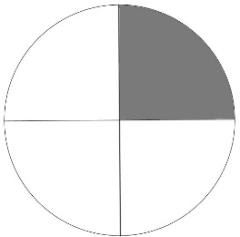 | Fractions

1 |  | 2 |  | 3 |  | 4 |  | 5
6 |  | 7 |  | 8 |  | 9 |  | 10
11 |  | 12 |  | 13 |  | 14 |  | 15
16 |  | 17 |  | 18

Les différentes représentations d’une fraction

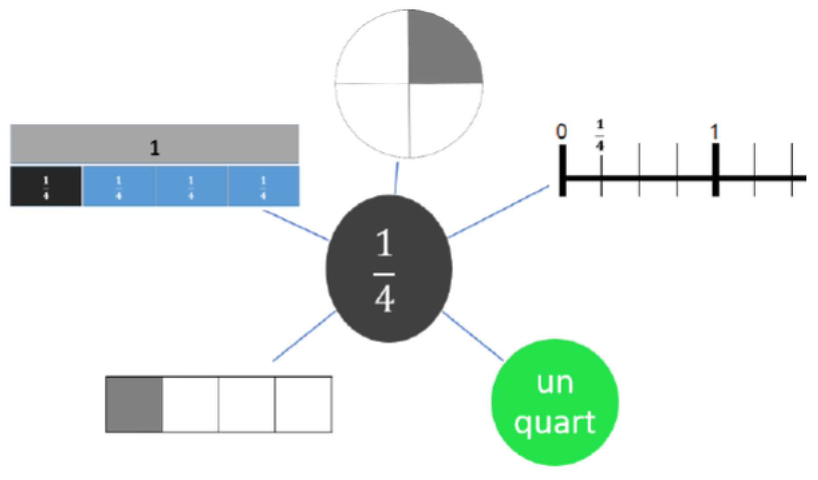
Dénominateur :
En combien de parts on partage
Numérateur :
Nombre de parts coloriées
$$\frac{1}{4}$$

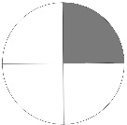 | Fractions | 1
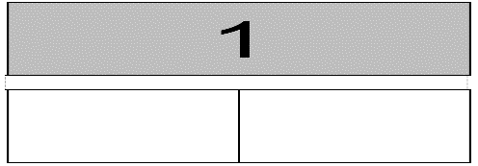
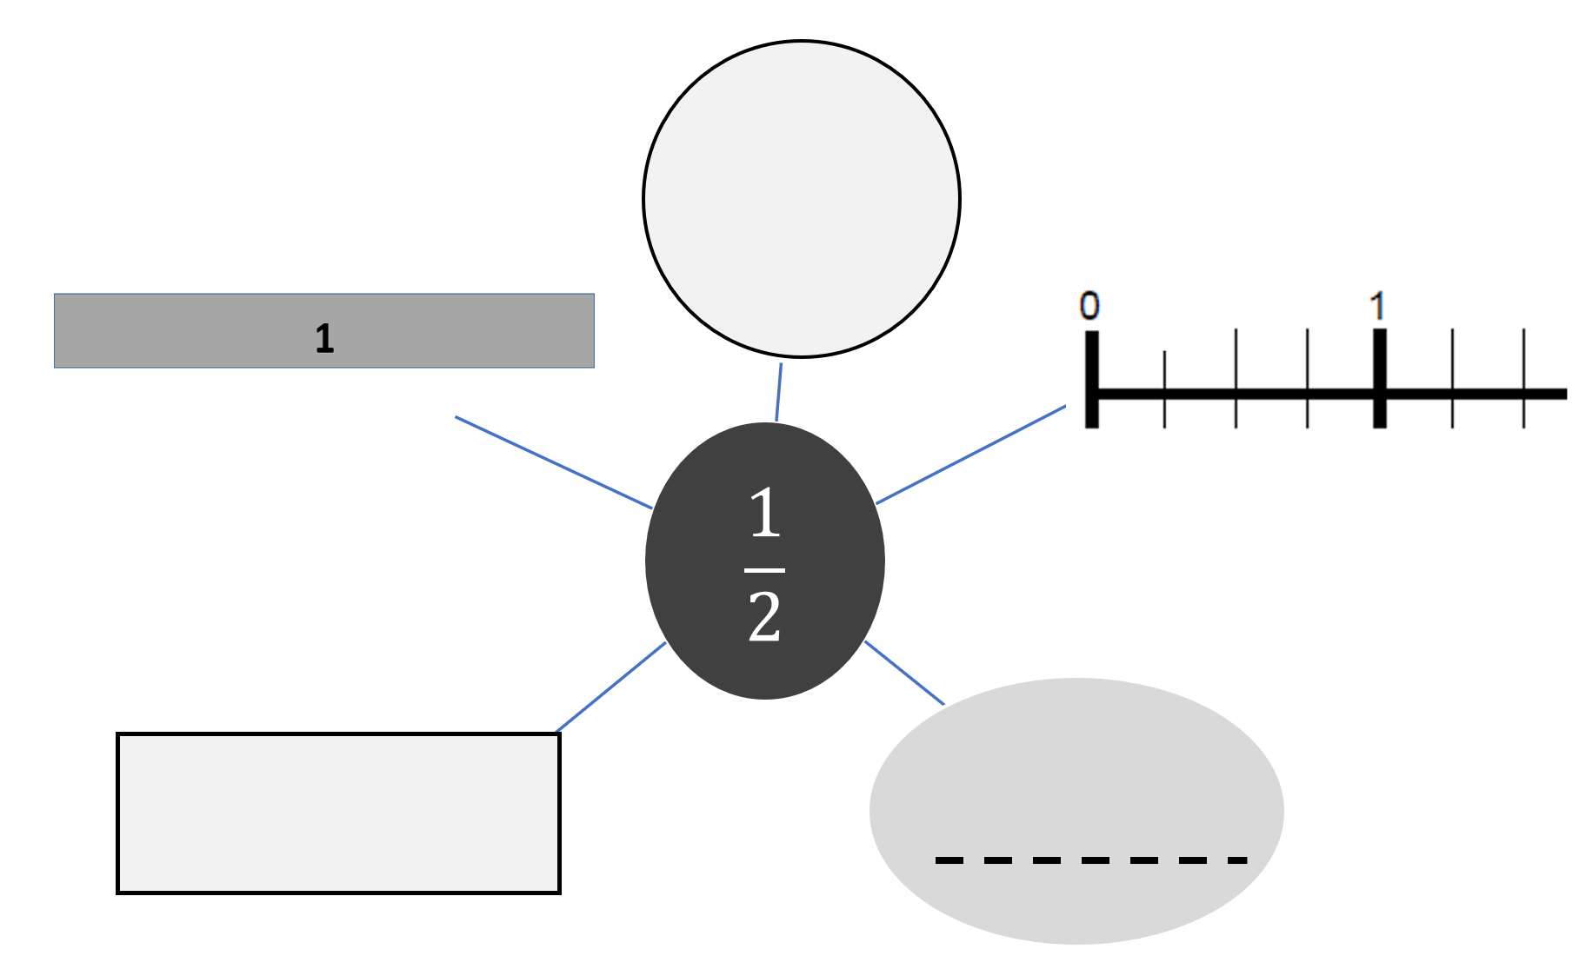
+

 | Fractions |  | 2
Colorie les fractions demandées :  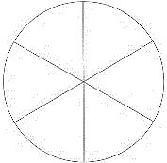 $\frac{1}{6}$ |  | 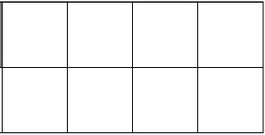 $\frac{4}{8}$
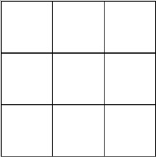 $\frac{7}{9}$ |  | 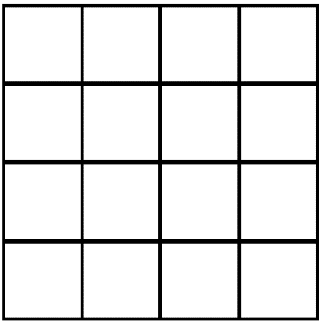 $\frac{5}{16}$
+

 | Fractions | 3
Partage chaque figure en quatre parties égales puis colorie la fraction correspondant à $\frac{3}{4}$:

+

 | Fractions | 4
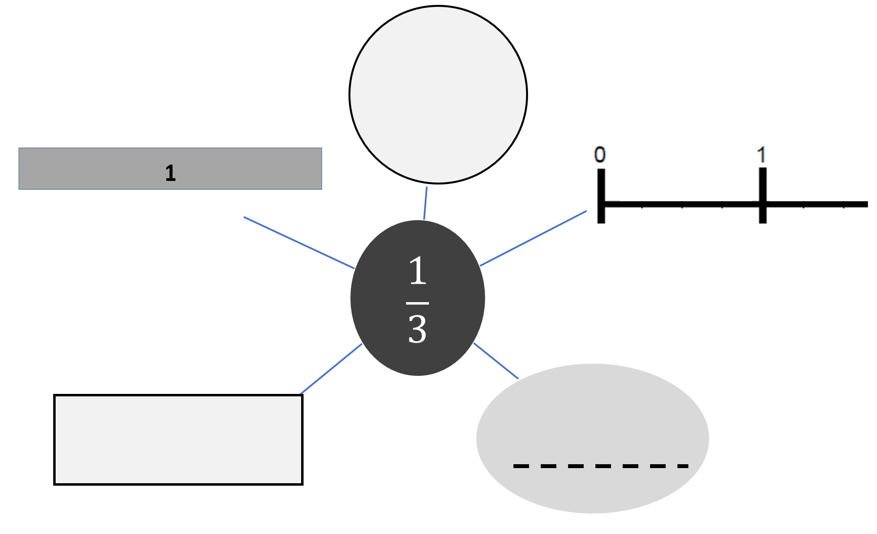
+

 | Fractions | 5
Place les fractions sur la droite graduée :

$$\frac{3}{4};\frac{1}{4};\frac{5}{4};\frac{4}{4}$$

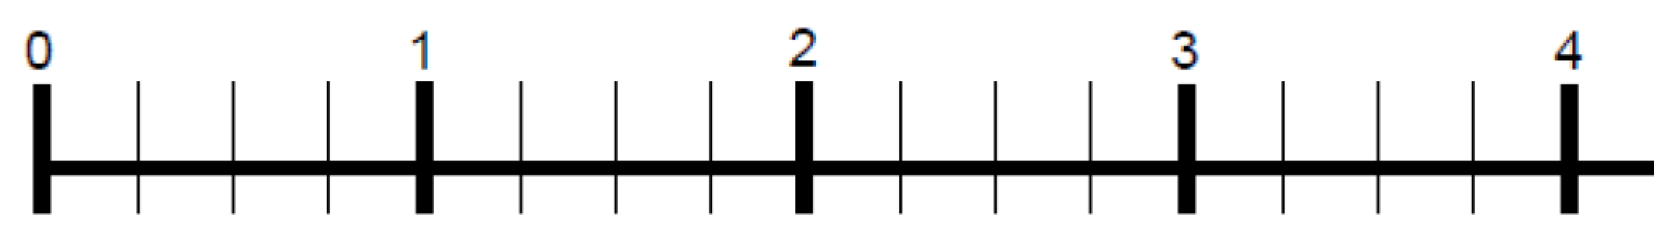

+
 | Fractions | 6
Sur la figure : colorie $\frac{1}{16}$du carré en rouge + colorie $\frac{4}{16}$ en vert :

+
 | Fractions | 7
Place les fractions sur la droite graduée :

$$\frac{7}{4};\frac{3}{2};\frac{3}{4}$$

+
 | Fractions | 8
Place les fractions sur la droite graduée :
$$\frac{9}{10};\frac{19}{10};\frac{21}{10}$$

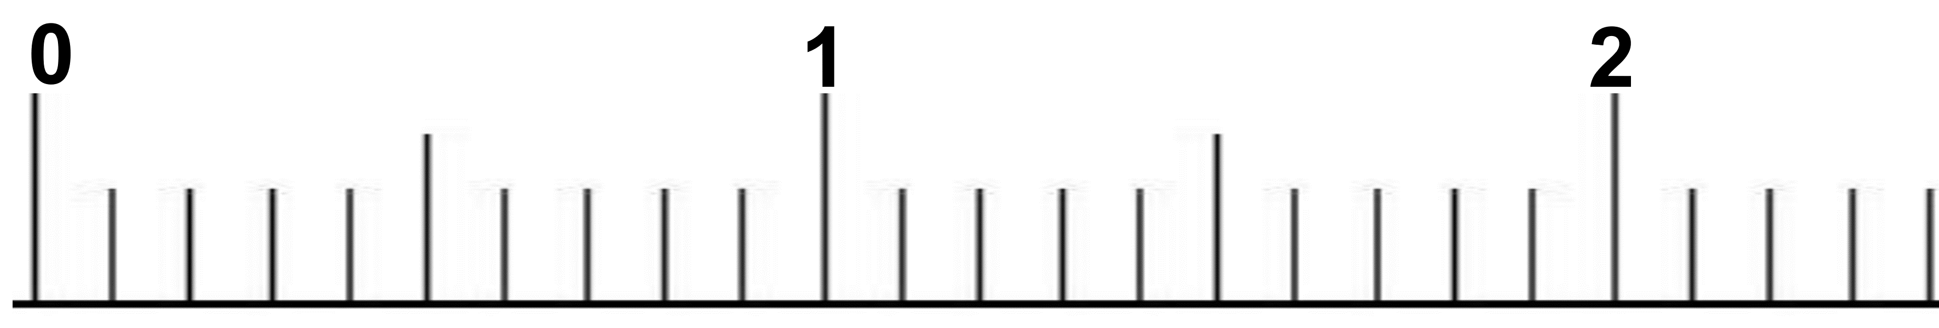
$$\frac{1}{10}$$

+
 | Fractions | 9
Partage ce rectangle en 5 parties égales et colorie alors $\frac{1}{5}$ du rectangle :
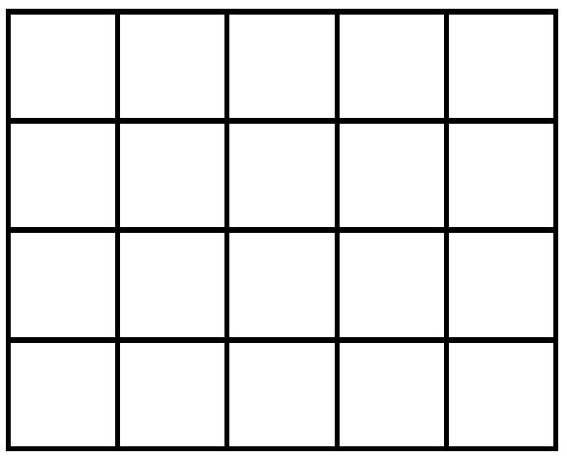
+
 | Fractions | 10
Place les fractions sur la droite graduée :
$$\frac{3}{10};\frac{7}{10};\frac{23}{10};\frac{14}{10};1+\frac{9}{10}$$

$$\frac{1}{10}$$

+
 | Fractions | 11
Compare les fractions :

$\frac{3}{5}…\frac{6}{5}$ $\frac{3}{4}…\frac{6}{4}$ $\frac{7}{5}…\frac{6}{5}$ $\frac{13}{2}…\frac{11}{2}$ $\frac{11}{10}…\frac{9}{10}$

+

 | Fractions |  | 12
Colorie les fractions demandées :  $\frac{7}{6}$  1U |  | $\frac{11}{6}$  1U
$\frac{12}{8}$  1U |  | $\frac{15}{8}$  1U
+

 | Fractions | 13
Compare les fractions :

$\frac{3}{5}…1$ $\frac{3}{4}…1$ $\frac{7}{5}…1$ $\frac{13}{2}…1$ $\frac{3}{10}…1$ $\frac{11}{10}…1$

+

 | Fractions | 14
Partage ce carré en 4 parties égales et colorie alors $\frac{1}{4}$ du carré :
+
 | Fractions | 15
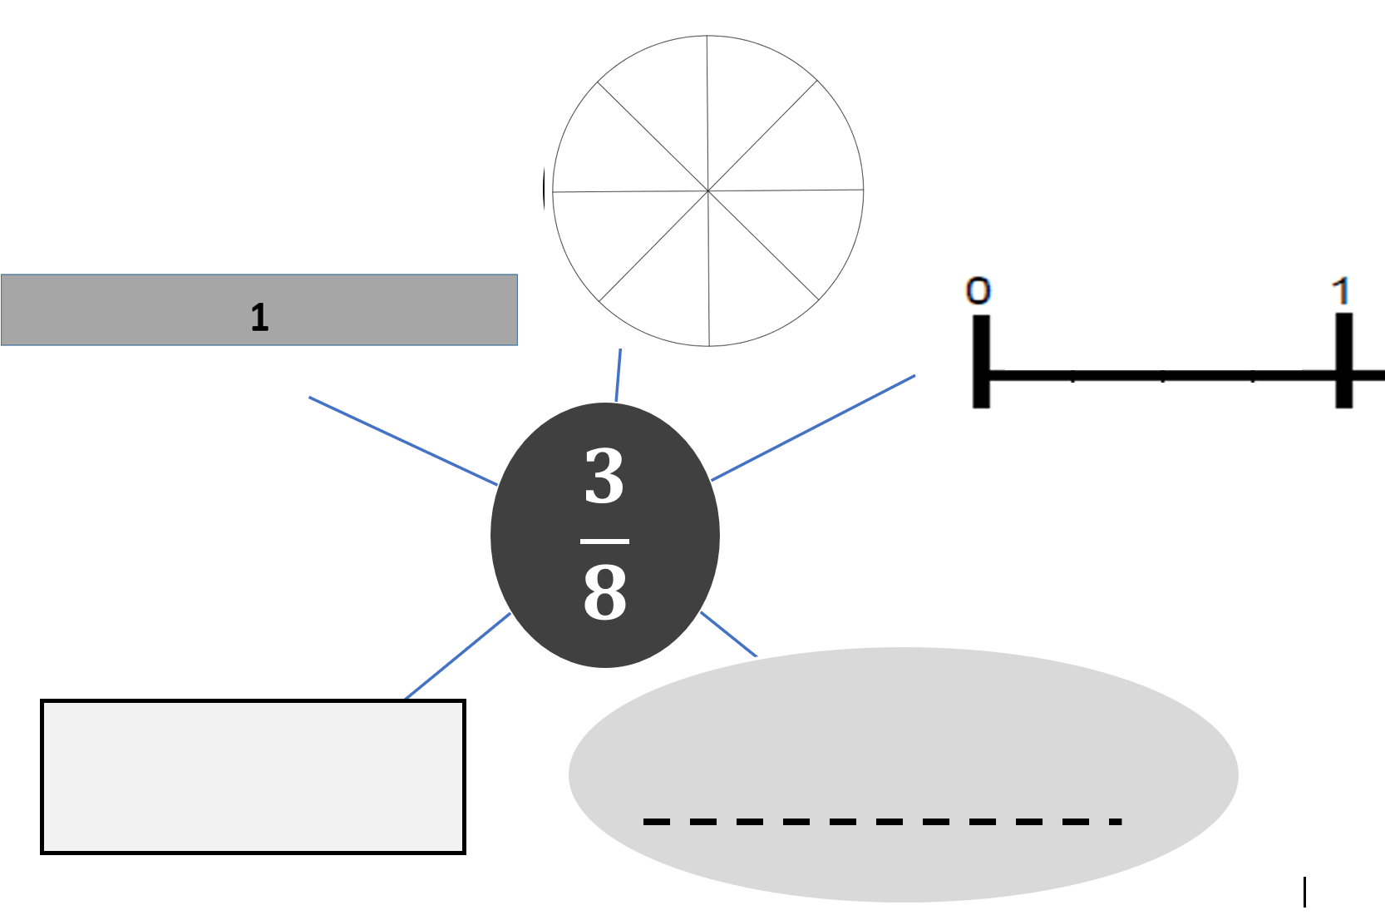
+
 | Fractions | 16
Compare les fractions :

$\frac{13}{14}…1$ $\frac{13}{10}…1$ $\frac{7}{5}…1$ $\frac{13}{100}…1$ $\frac{3}{100}…\frac{60}{100}$
+

 | Fractions | 17
Sur la figure : colorie $\frac{3}{16}$du carré en rouge et $\frac{3}{8}$ en bleu:

+
 | Fractions | 18
Sur la figure qui compte 100 cases :

colorie $\frac{2}{100}$du carré en rouge + colorie $\frac{1}{2}$ en vert et $\frac{1}{10}$ en bleu:

